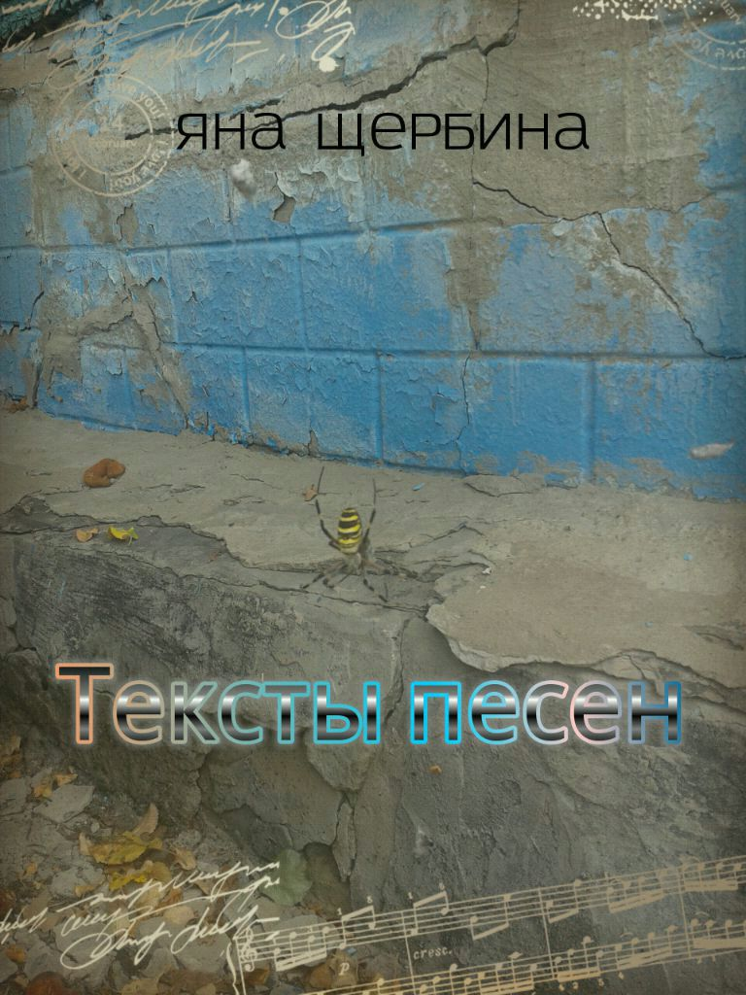

Внутри сильнее чем снаружи

1

И снова ты завис в тоске,

Опять всё не сложилось.

От пропасти на волоске,

Всё худшее случилось.

Но что-то держит тебя здесь

И не даёт сломаться.

Какой-то стержень всё же есть,

Ты сможешь улыбаться.

припев:

Внутри сильнее чем снаружи.

Запретов нет - мы всё нарушим.

С проблемой каждой вырастаем.

Идти вперёд скозь боль решаем.

2

Добро порой рождает зло,

Из темноты выходит свет.

Коль путь тернистый - повезло,

Ведь пользы в лёгких путях нет.

Я знаю, хочешь в бочку меда,

Но там так трудно развиваться!

И лишь под душем изо льда

Начнешь скорее просыпаться.

припев:

Внутри сильнее чем снаружи.

Запретов нет - мы всё нарушим.

С проблемой каждой вырастаем.

Идти вперёд сквозь боль решаем.

Летний дождь

I

Лето, зной и воздух душит,

Пыль и тополиный пух,

Муравьи и стаи пушек,

Мокрый лоб и липкость рук.

Люди словно манекены,

Мозг расплавил солнца луч.

Нервы наши на пределе,

Лето, хватит, нас не муч!

Припев:

Кап.. послушай! Кап.. ты слышишь?

Капля к капле дождь по крыше.

Вдох.. поглубже. Вдох.. мне легче.

Капли падают на плечи.

Шаг во влагу, словно в вечность,

Наслажденье бесконечно.

Мокрый волос, вброд по лужам,

Что ещё для счастья нужно?

II

Этот свежий ветер, бриз,

Дует нежно сверху вниз.

Мир сияет чистотой,

Воздух - просто неземной,

Запах чудный, будто сон,

Мокрый пахнет так бетон.

Ну, а завтра снова в бой,

Лето, пыль, жара и зной.

Лабиринт

1

Твой разум словно лабиринт,

В нем заблудил не ты один.

Ты сам создал его в себе,

Пытаясь стать таким как все.

Попался в философский плен

Из популярных умных тем.

Вниз тянет пропасть пустоты,

Не видишь выхода из тьмы.

2

Ты знал всегда, что жизнь - игра,

Но как играть понять не смог.

Не ведал смерти никогда,

Но страх в душе своей сберёг.

Привязки цепями висят,

И манит прошлое назад.

На месте весь в мечтах стоишь,

А жизнь идёт не обратишь

3

Забудь всё, что извне узнал,

Ответы отыщи внутри.

Чужое выброси как хлам,

Лишь личный опыт сохрани.

Оставь других в покое ты,

У каждого своя судьба.

Себя спасай из пустоты,

Не дай ей поглотить тебя.

Припев:

Твой мир лежит в твоих руках

И создал сам ты этот мрак.

Зажги огни в своих глазах

И интуиции внимай.

Ведь ты всё можешь сделать сам,

Всех гуру к чёрту посылай.

Всё, что искал - всё есть внутри,

Всё есть внутри - в себя смотри.

Ты можешь абсолютно всё,

Предел границ лишь ты один.

Включи души своей полёт,

Покинь навеки лабиринт.

Йога-рок

1

Мы всколыхнём с тобой Тибет

Откроем йогам мы секрет

Есть что-то круче звука Ом

Когда весь мир дрожит кругом

2

Несем энергии запал

Мы разжигаем этот драйв

Нам кундалини ни к чему

Почувствуй рока красоту

Припев:

Пусть просыпается Восток

Мы начинаем свой урок.

Пусть позы лотоса цветут

И чакры затанцуют вдруг.

Йогин поднимется с колен

И отряхнув с одежды тлен

Махнет своею головой,

"Козу" покажет всем рукой.

Бегу

1

Перебирая дни ступаю я по жизни,

Бывает тяжело, порой не вижу смысла.

Лишь музыка и бег во мраке дней спасают

И с ними никогда искра не угасает.

2

Открыв себя для чуда я напою мотив

И ускоряя шаг свой сожму покрепче гриф.

Расступятся деревья сквозь ветви с ветром мчусь,

В меня вдыхая силу, прочь унесет он грусть.

припев:

Бегу, бегу мой ускоряется разбег.

Однажды я взлечу, свершится мой побег

От суеты, освобождаюсь от цепей

И легкость вновь я чувствую в душе своей.

Акварель

1

Прости, я под мир прогибаться не буду,

Меня не волнует, что нравится людям.

Понять не пытайся, как есть всё прими.

Не злись, не ругайся, просто прости.

2

Ты любишь, я знаю, и хочешь как лучше,

Но личность сломать не сумеет никто.

Тебе никогда не пробраться мне в душу,

Ведь роль я сыграю любую легко!

Припев:

Прости, ты прости - я останусь собой,

Твоих оправдать не смогу ожиданий.

Свою акварель я разбавлю водой

И жизнь нарисую без внешних влияний.

Природа и драйв

1

Среди аккордов рок гитар

Мой дух от радости летал.

Не знал покоя волос мой,

Пол содрогался под ногой.

Но драйв прервался стуком в дверь -

Соседи вторглись в цитадель!

Скандал упрёк, а вот за что?

Видать на них всех не взошло...

Припев:

Дребезжание струн, фон соседних гитар,

Крики публики слышны фанатов,

Дым искусственный вверх, фейерверков пожар

И фонтан не разобранных матов.

2

Теперь всё в прошлом, новый дом,

Могу творить любой погром,

Людей не сыщешь за версту,

Люблю природы красоту!

Животным песни я пою,

По душам с ними говорю.

Под хэви металл по лесам

Хожу и тут, и здесь, и там...

Припев:

Дребезжание струн, гром вдруг грянет с небес!

Крики дикие слышны фазанов!

Драйв и молнии вверх, раскачаю весь лес!

Разразится гроза с ураганом!

Чемодан с чудесами

1

Вечер, вокруг темнота,

Дома ты снова одна,

Окна зашторив сидишь,

Думаешь, плачешь, грустишь.

2

Может всё было бы лучше,

Смысла нет разум свой мучать

И бесполезны страданья,

Полные жалоб терзанья.

3

Ищем виновных, а сами?

Ждём чемодан с чудесами!

Мощная сила внутри.

Спит. Ты её разбуди!

Припев:

А за окнами весна!

А за окнами сирень!

И так просится душа,

Не пускает её тень.

А за окнами любовь!

А за ними чудеса!

Слышится далёко рок,

Уходящий в небеса.

Мысли-пески

1

Ты лежишь и не можешь уснуть,

В голове твоей тысячи мыслей.

Только дня, что прошёл, не вернуть

И нет смысла в уме копошиться.

припев:

Забудь. Мягким воском стань горячим.

Забудь. Утром видишь всё иначе.

Ночь. Мысли твои усугубляет.

Придёт рассвет и зло растает.

2

И снова вечер, и снова один,

Тоска на плечи, есть сотни причин.

Но всё обман, сам себе ты мираж,

Мысли-пески* взяли в плен твой кураж.

припев:

Забудь. Мягким воском стань горячим.

Забудь. Утром видишь всё иначе.

Ночь. Мысли твои усугубляет.

Придёт рассвет и зло расстает.

*зыбучие пески

Поиграй со мной

1

Когда остынет сердце став словно камень, лёд

И суета сожмет удавку,

Почувствуешь, что может тебя там кто-то ждет

И на душе вдруг станет жарко.

2

Оазис твой в пустыне жизнь облегчит всегда,

Там бьет ключом живая вода.

Напоит и смоет всю пыль мироздания,

Отступят боль и страдания.

Припев:

Я с тобой поиграю я тебя развлеку,

Подниму выше неба и не отпущу.

Ты увидишь весь мир как в ладони своей,

В окружении звёзд мириады огней.

А ты молчишь

Припев:

А ты молчишь.. о как ты многословен)!

И не поймёшь - ты рад или растроен.

Наверно потому что ты поэт,

На прозу жизни слов у тебя нет.

1

Ну ничего, я напою припева строчки,

И может быть распустятся листочки,

И папоротник расцветёт в душе,

И все проблемы станут M&D драже.

2

Мой нежный кактус, ты пригладь свои иголки,

Сейчас не новый год, а ты похож на ёлку.

А без иголок будешь ты как огурец!

Такой вот бодрый и весёлый молодец!

Мы с тобой

1

Сгустился сумрак, разум туманя,

Людей накрыла злая алчность и спесь.

Среди толпы, светом тьму озаряя,

Живут и те, кто такие как есть.

2

Под ледяным дождем мы просыпались,

Увидев правду песни начали петь.

Души осколки по частям собрали

И стали мы с тобой такие как есть.

3

Здесь всем правят ложь, мрак и хаос,

И большинству просто не нужен ответ.

Раскрыв глаза, кулак сжимая,

Идем вперёд, всегда такие как есть.

Припев:

Мы с тобой, мир в себе таим иной.

Мы с тобой, не идём на всех войной.

Мы с тобой, отыскали путь домой.

Пламя в сердце, дух стальной, мы с тобой.

Мы с тобой (кавер Цой Нам с тоюой)

1

Сгустился сумрак, разум туманя,

Людей накрыла злая алчность и спесь.

Среди толпы, светом тьму озаряя,

Живут и те, кто такие как есть.

Под ледяным дождем мы просыпались

Увидев правду песни начали петь

Души осколки по частям собрали

И стали мы с тобой такие как есть

2

Сквозь тьму мы летели к свету

Пытались зомби в людей обратить

Но не спасти с тобой нам эту планету

Нам остается только петь и жить

Здесь всем правят ложь, мрак и хаос,

И большинству просто не нужен ответ.

Раскрыв глаза и кулак сжимая,

Идем вперёд, всегда такие как есть.

Припев:

Мы с тобой, мир в себе таим иной.

Мы с тобой, не идём на всех войной.

Мы с тобой, отыскали путь домой.

Пламя в сердце, дух стальной, мы с тобой.

Не зря (кавер Цой Муравейник)

1

Россыпь света, последний луч.

Вот закат, канул день во тьму.

Для чего он прошел к чему?

Ясен был или как в бреду?

Незаметно живем,

Суеты груз таща бредем.

И чего-то вечно ждем,

Так бесследно - уйдем.

2

Новый шанс дарит новый день,

Вдохновение сил с утра.

А потом на нас падает лень,

Безучасность и суета.

Так проходит день за днем:

Дом работа, тв, постель.

Перемен бесконечно мы ждем,

Ну а сами - как тень.

Припев:

Я так хочу чтоб всем везло,

В дом войдёт пусть любовь навсегда.

И пусть богом быть мне не дано,

Могу сделать что-то и я.

И если даже процент добра

Получилось в мир сей внести,

Значит прожит день не зря

И не зря моя жизнь.

Ветер

1

Иду бреду и жизнь в аду.

Я в водах лжи тону, тону.

И манит грязь в нее упасть,

В нее упасть и вкус познать.

Припев:

О ветер, мой друг,

Избавь же от мук.

Ты северный гость,

Мне сможешь помочь.

Ты тайна, секрет,

Когда сил уж нет,

Поддержишь всегда,

Вдохнув жизнь в меня.

2

Его порыв в лицо как взрыв,

Стихии взрыв так справедлив.

И сердца стук я слышу вдруг,

Мой лучший друг как в море круг.

Припев:

О ветер, мой друг,

Избавь же от мук.

Ты северный гость,

Мне сможешь помочь.

Ты тайна, секрет,

Когда сил уж нет,

Поддержишь всегда,

Вдохнув жизнь в меня.

Сон

1

Ты милый нежный сон,

Чудес прекрасный звон.

Я знаю ты придешь,

С собою уведешь.

Мы полетим туда,

Где счета нет годам,

Где счастливо живут

И там нас не найдут.

2

Как вечность длится миг.

Весь мир вокруг притих.

Нет зла здесь, нет добра,

Есть только ты и я.

Смотрю в глаза мечты,

Реальны мои сны.

Я чувствую тепло,

Сейчас мне хорошо.

3

В хрусталь из темноты,

Вдруг погрузимся мы.

Лишь звезды шелестят,

О чем-то говорят.

Прохладный лунный свет,

Неясен силуэт,

Ты за руку берешь,

Уверенно идешь.

Припев:

Сон приходит, он наступит.

Сам решит он как поступит.

Взяв твою ладошку нежно

В мир чудес влечет беспечно.

Ты доверься и расслабься,

Сказке не сопротивляйся.

Отдаваясь следуй следом,

Сон укроет мягким пледом.

Спокойствие небес

1

А небо спокойно, оно равнодушно,

над миром, безмолвным шатром,

раскинулась синь в акварельных разводах,

средь хаоса - словно фантом.

2

Сгорает земля, в бесконечных злых склоках,

терзаема глупой игрой,

где каждый стремится стать лучше другого,

убив в душе свет и покой.

3

За что? почему? - удивляются люди,

когда не по ихнему всё.

Лишь небо безмолвно, фантом равнодушный,

но как справедливо оно.

припев:

Спокойствие небес,

над миром, будто птица -

раскинув крылья над гнездом,

птенцов от холода укрыть стремится.

Но у людей иначе всё -

их род себя сам изведёт.

Спаси себя ты - от себя!

встань! оглянись!

и светом обрати -

свой мрак!

Ночь, тишина, светит луна (кавер Цой Последний герой)

1

Ночь, тишина, светит луна,

Ночью все спят, лишь мне не до сна.

Сбросив лишние вещи, сев верхом на метлу,

Снова я полечу на луну, на луну...

припев:

Звёзды проносятся, искры летят,

Скорость и ветер - мятежный дух оживят,

Чувство свободы - с рожденья в крови,

Тайны, волшебной, огни.

2

Вот и она - эта сказка звезда.

Тут все такие же - такие как я,

Сонмы сущностей кружат волнителтный бал,

До утра здесь веселье под рок и металл.

припев:

Музыка в душу - как в сердце разряд,

Жизнь бьёт ключём, превращая всё в райский ад.

Можно писать, ну а можно любить,

Но невозможно забыть.

3

Утром я тихонько в окно залечу,

Брошу в угол метлу, а сама в кровать,

Дома никому я ничего не расскажу,

Только, глаза мои, будут - огнем сиять.

припев:

Доброе утро - моя семья,

Доброе утро - друзья и реальность дня,

Ворвется солнце и дел суета,

Но жизнь не изменит меня!

И музыка громче!

1

Развеется туман, и может быть, быть может выйдет солнце.

Ну а пока - душа в землянке у огня, и нет оконца..

Пусть твой живой мотив ворвётся в этот мир как свежий ветер,

Ведь ты же знаешь - ты один, лишь только ты, на целом свете.

Припев:

Огонь в глубине еле-еле пылает,

Теплится ещё, пока не угасает.

Засыпет, листьями, укроет город,

Осенние запахи, влага и холод.

Огонь в глубине еле-еле пылает,

Мерцают мысли, точно я знаю:

Рассеется мгла и выглянет солнце...

Иииии... И МУЗЫКА ГРОМЧЕ!!!

2

Ворвётся, унесёт меня, поднимет к свету выше-выше.

Я знаю точно, ты меня, сейчас меня ты точно слышишь.

Ворвись, порывом свежим, забери меня обратно в лето,

Где звёзды, ночи лунные и мы с тобою до рассвета.

День банана

1

Наступил банановый день,

И по радио канитель.

Люди на улице сходят с ума -

Отмечают все день бананА.

2

Громкий смех жёлто-пёстрой толпы,

Содрогает вселенной столпы.

Жарко-сладкий вокруг аромат,

Город стал как тропический сад.

3

Каждый держит в руках по банану...

Каждый хочет попасть в нирвану...

Даже Бог и Сатана -

Отмечают День бананА!

Припев:

День бананА!

Оеее!

День бананА!

Ое!

День бананА!

Оее!

День бананА!

Оеееее!

Утро доброе...

Ангел с демоном танцуют,

Грациозно и легко.

Их любовь сейчас волнует,

До рассвета далеко.

Утро доброе ворвётся,

Разрушая грёз накал.

Солнца луч стрелой несётся,

Разбивая сна бокал.

Убери мечты осколки,

Начинай свой новый день.

Хоть на сердце воют волки,

Улыбнись, на всё забей!

Доброе утро - мир побеждай!

Доброе утро - себя не жалей!

Доброе утро - живи и дерзай!

Доброе утро - всё будет окей!

Алиса

Стелется сказкою ночь

Ты идёшь по тропе уводящей вглубь леса,

Подальше, от дома, прочь!

Лишь бы минула участь насильного плена.

Ты веришь в чудо и добро,

Тебе постыло ремесло.

Унылых дней порвала сеть,

Теперь свободна ты как зверь.

Отзвуки эхом вдали,

Ты слышишь глубокий чарующий шёпот.

Путь озарят светлячки,

Лишь по коже луны свет и нежный холод.

Твой шаг вперёд - закрыта дверь,

Пути назад уже ведь нет!

Стук сердца громче, зов сильней,

Ведома лишь судьбой своей.

Кто не рискует - не живет.

Иди вперёд и пусть везёт!

Ведь миг наполненный мечтой

Ценней столетий с суетой.

Мох под ногами исчез,

Ярких красок всплеск, влечёт вниз безконечность.

Звёзды спустились с небес,

Сказкой полнится лес, в его звуках беспечность.

Последний шаг твой - первым стал,

И ты летишь в страну зеркал.

Вобрав в себя суть волшебства,

Вечна ты в глади серебра.

Девушка пришедшая из сказки

Девушка, пришедшая из сказки,

Ворвалась дерзко в жизнь твою.

Не спросив – срывает маски,

И внутри – творит уют.

Девушка, пришедшая из сказки,

Радостно стремится в твои руки.

Исчезая в них без опаски,

Верит, не ожидая разлуки.

Девушка, пришедшая из сказки,

Каждый день превращает в Волшебный.

Дарит вдохновенье и счастье,

Источая нектар свой целебный.

Девушка, придумавшая сказку,

Поселилась в любой спетой песне,

Их слушая, ощущается ласка

То Ангела звёзд, то пыли небесной.

Девушка, похожая на сказку,

Отдаёт, без остатка, всю душу.

Жизнь твою – детскую раскраску –

Яркостью полнит. Так ты ей нужен!

Рок-талисман

Вязкий и едкий, кровь ледянящий,

Грязной завесой клубится туман.

Фальш поглощает мир настоящий,

Глупых устоев захлопнут капкан.

Всадником - Рок - ворвётся по зову:

Ветер в душе, меч свободы в руках,

Мрак рассекая плавит оковы,

Силою полнит развея дурман.

Пульсом под кожей, импульсом в мыслях,

Эта энергия насквозь проймёт,

Тленное тело вспыхнет в ста жизнях!

Рок - талисман мой, хранитель и бог!

Сахар в соль

Подсыпаю сахар в соль,

Чтоб не так жгла в ранах боль.

Струи чёрного дождя -

Вместо сладости - лишь мгла

Молния мне дарит свет,

В звуке грома мой ответ.

Поднимается восход,

А за мною теплоход.

Вот с Хароном я плыву,

Лотосы в руках держу.

Знаю точно, в этот раз,

Попаду где ты сейчас.

Белый золотистый дым,

В нём летает херувим,

Оттолкнув чудес потоком,

Он вернул меня к истокам.

Вновь я сыплю сахар в соль,

Понемногу стынет боль.

Я сокрыта под плащём,

Путь любовью освещён.

Как Февраль с Мартом играл

"Камень, ножницы, бумага - раз-два-три!"

- У меня весна в кармане - посмотри!

У тебя - зима и стужа,

Ну кому такой ты нужен?

Все хотят, чтоб Я, скорее, наступил!

- Мы по честному поделим наши дни -

В "камень, ножницы, бумага" победи!

И звени своей капелью,

И буди свою Весенью,

Пусть немного вместе с нами пошалит!

Ну, а если побеждаю всё же я,

В этот день, уволь, гуляю Я сполна!

Ох, уже я предвкушеньи!

Стужа, Вьюга и Метелья...

Развернётся наша дружная семья!

- Будем так играть с тобой мы много раз,

А весна невольно будет ждать свой час..

Вот придёт Апрель в подмогу,

Он тебя накажет строго!

И лишит тебя нахальства, без прикрас!

"Камень, ножницы, бумага - раз- два-три!"

Камень ножницы ломает - жди весны,

Но бумага накрывает...

Ножницы лист разрезают...

Маятник удачи - круговерть игры!

Стихотворения на прочие темы,

а также - новые произведения,

представлены на авторской странице:

[https://www.stihi.ru/avtor/joanna6](http://www.stihi.ru/avtor/joanna6)



Щербина Яна Владимировна

(15.12.1988 - наши дни)

электронная почта: kisskalove1@mail.ru

страница ВКонтакте:

<http://vk.com/yana_scherbina>

Кировск

ЛНР

2019